计算机学院 高级语言程序设计 课程实验报告

实验题目：魔兽世界(二)装备 |  | 学号：202200400053
日期：2024-05-25 | 班级： 2202 | 姓名： 王宇涵
Email：1941497679@qq.com
实验目的：
锻炼面向对象综合设计能力.

实验软件和硬件环境：
软件环境 : Clion
硬件环境 : Legion Y7000P
实验步骤与内容：
AC截图如下
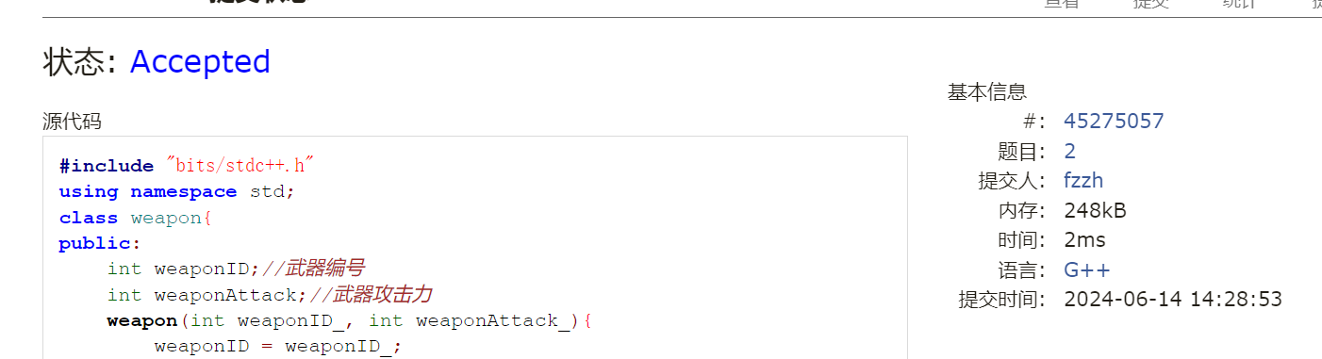
测试输入
1
20
3 4 5 6 7
测试输出
Case:1
000 red iceman 1 born with strength 5,1 iceman in red headquarter
It has a bomb
000 blue lion 1 born with strength 6,1 lion in blue headquarter
It's loyalty is 14
001 red lion 2 born with strength 6,1 lion in red headquarter
It's loyalty is 9
001 blue dragon 2 born with strength 3,1 dragon in blue headquarter
It has a arrow,and it's morale is 3.67
002 red wolf 3 born with strength 7,1 wolf in red headquarter
002 blue ninja 3 born with strength 4,1 ninja in blue headquarter
It has a sword and a bomb
003 red headquarter stops making warriors
003 blue iceman 4 born with strength 5,1 iceman in blue headquarter
It has a bomb
004 blue headquarter stops making warriors
需求分析
本次实验相比于实验一, 主要多了生成武士有了特定的种类, 需要根据不同的种类进行对应的信息输出.
设计思路
使用warrior作为武士虚基类, 派生出dragon, ninja, iceman, lion, wolf武士, 并实现多态的信息打印.
不同的武士类具体实现如下:
武士基类
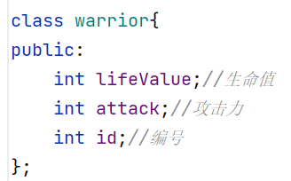
Dragon
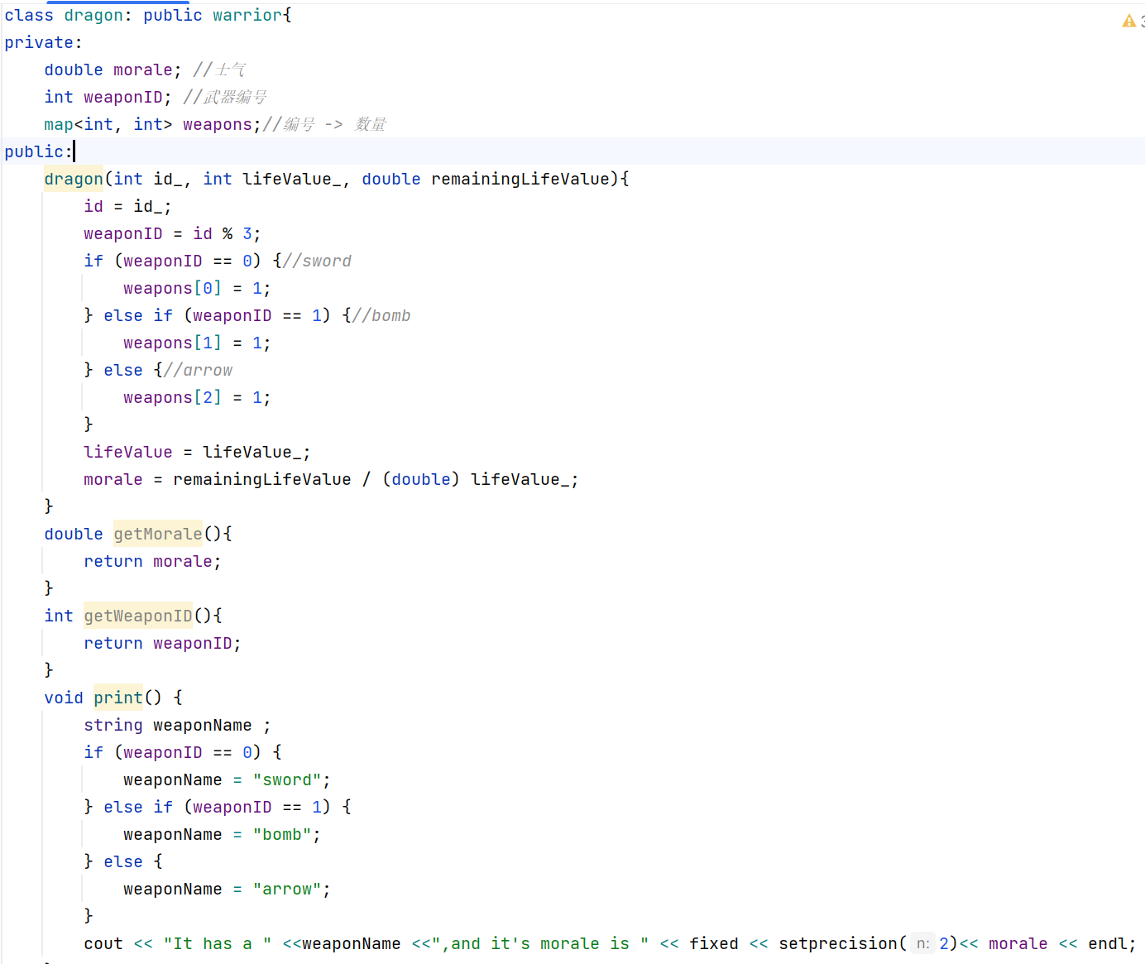
Ninja
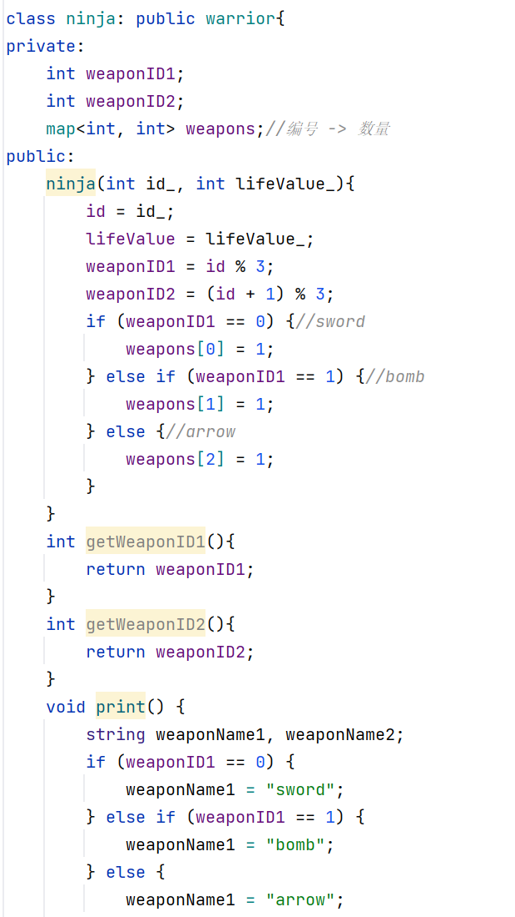
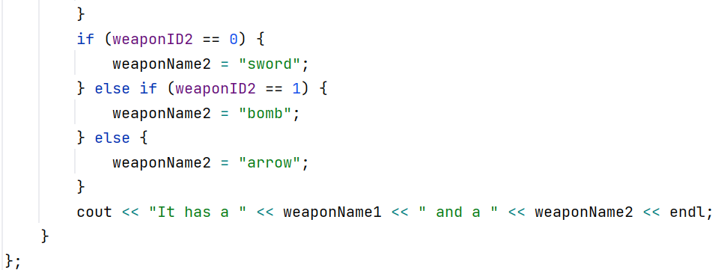
Iceman
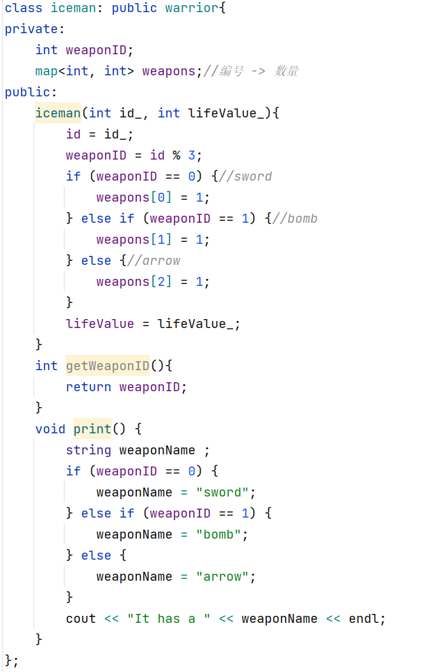
Lion
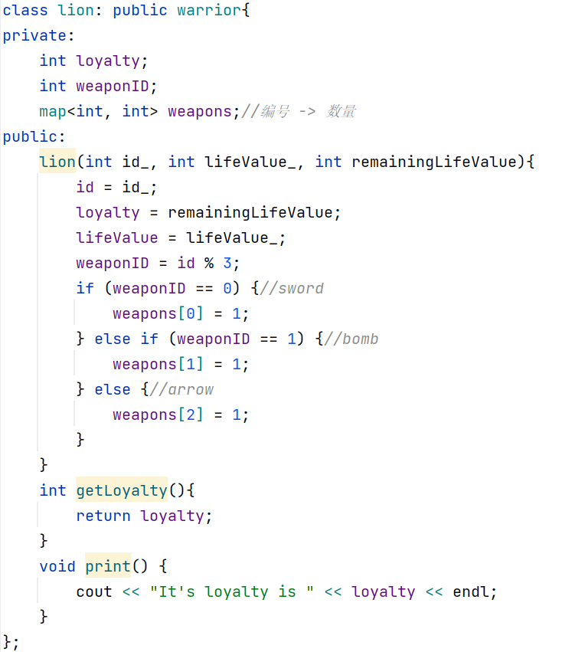
Wolf
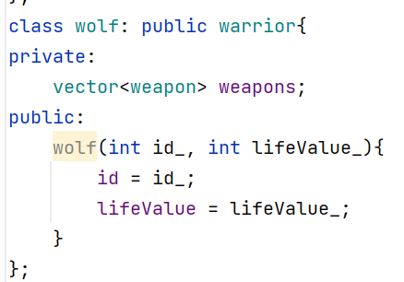
制造武士函数makeWarrior核心代码如下:
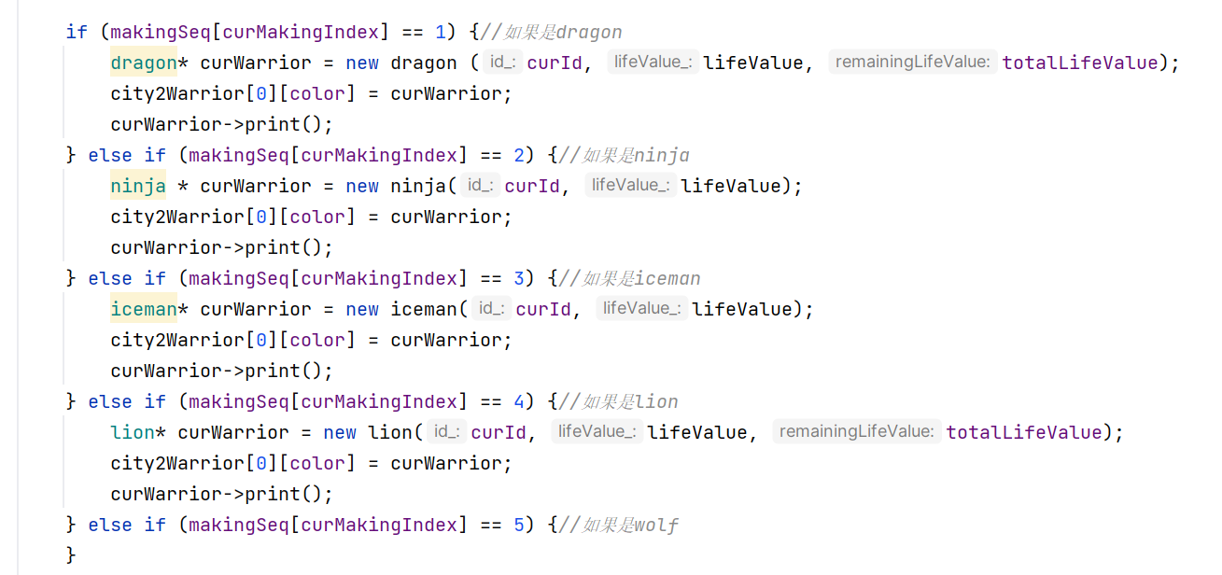
功能划分
- headQuarter.h司令部类的函数定义和实现
- warrior.h 武士类的定义和打印信息函数实现
- main.cpp输入输出和对应测试函数
结论分析与体会：
本次实验我独立设计了武士类, 维护了内部变量, 完成了生成特定种类武士的功能, 深化了自己的面向对象思维, 提高了自己的编程能力, 锻炼了面向对象综合设计能力, 也更加期待以后的挑战! 已经装备了, 是否要开战了呢?
就实验过程中遇到的问题及解决处理方法，自拟1－3道问答题：
- 如何判断高效实现不同武士类?
答 : 可以先实现一个武士基类, 再通过武士基类的指针来实现多态的信息打印
- 如何初始化武士不同的信息?
答 : 通过不同武士类特定的含参构造函数来实现, 比如lion需要此时司令部剩余的生命元的数目, 则需要传入生命元的数目.

